附件2：
湖南农业大学2026年教师人工智能素养提升
线上课程学习指南（秋季）
1.登录：电脑浏览器打开湖南农业大学教师发展在线学习中心（https://www.enetedu.com/edu/hunau）
如下图先注册账号、登录后个人中心可修改设置密码，账号为个人手机号码。
技术问题联系网培中心关老师：84313946，18373124355。
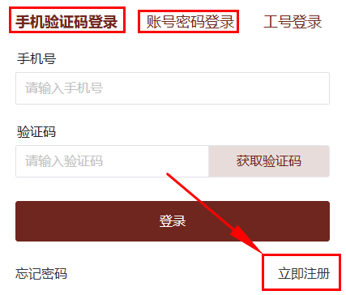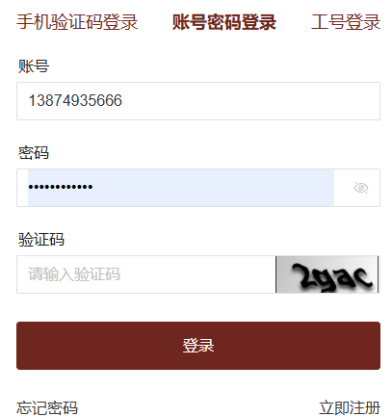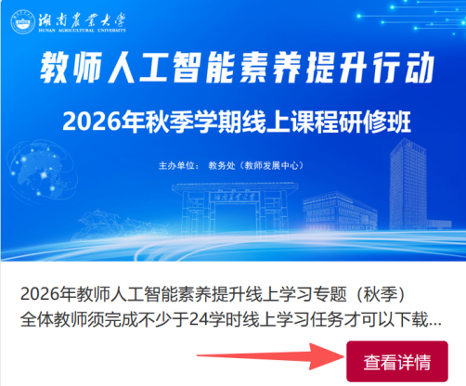
2.选课：点击进入“2026年教师人工智能素养提升线上学习专题（秋季）”项目（如上图右），本项共计50门课程（约93学时）可供老师选学，如上图登录后点击进入本项目并且报名后自选课程学习（可随时多次选课），本项目要求至少学完其中24学时（可自由多学）课程才可完成培训并生成学时证明（如已学30学时则可生成30学时证书，只可生成一次，后续再学不能生成学时证明）。
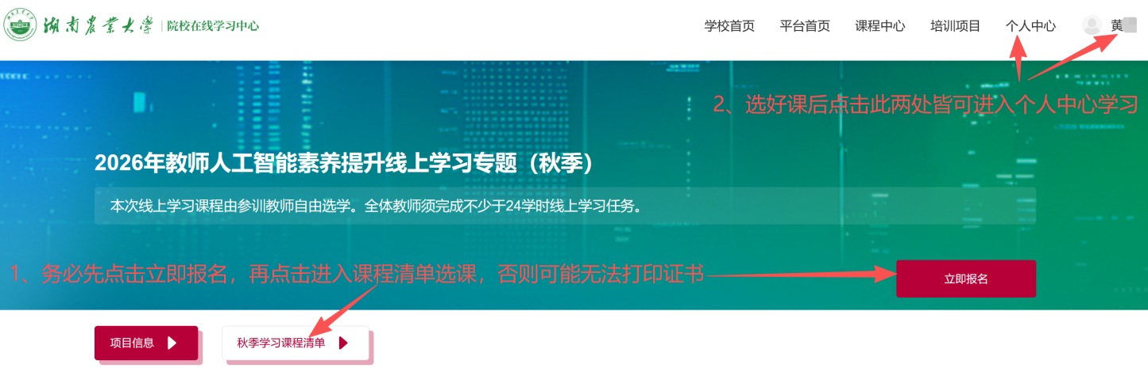
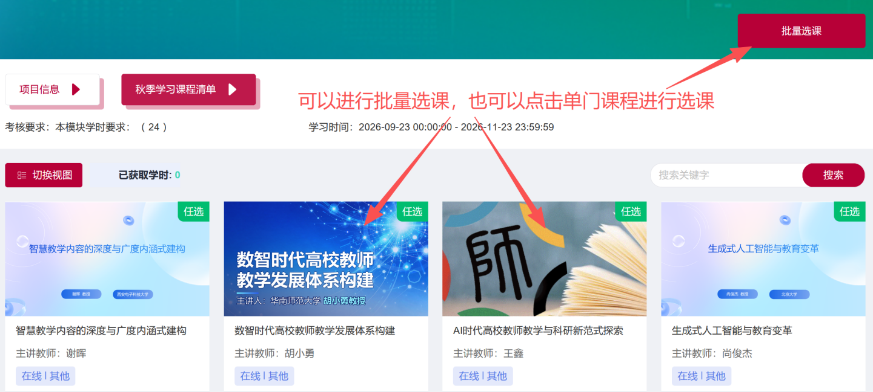
3.学习：页面右上角点击进入个人中心（如上图），点击进入“我的课程”（如下图）。
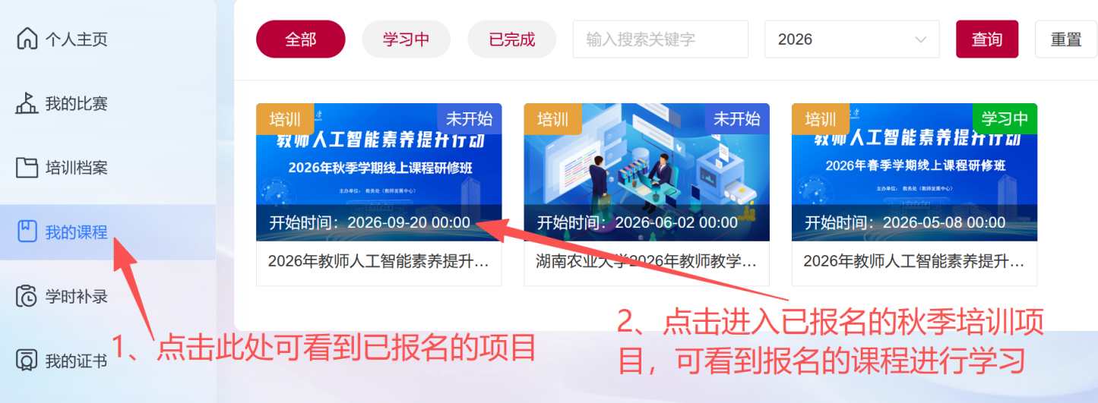

上图“我的课程中”点击进入“2026年教师人工智能素养提升线上学习专题（秋季）”可进入项目已选课程清单（如下图）进行学习。
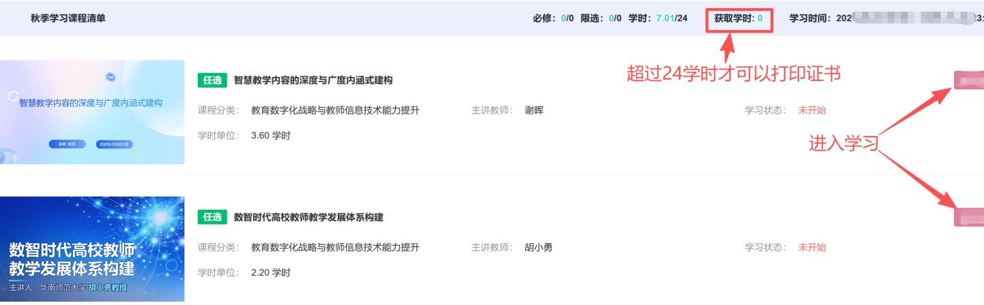

点开单门课程进入学习下图

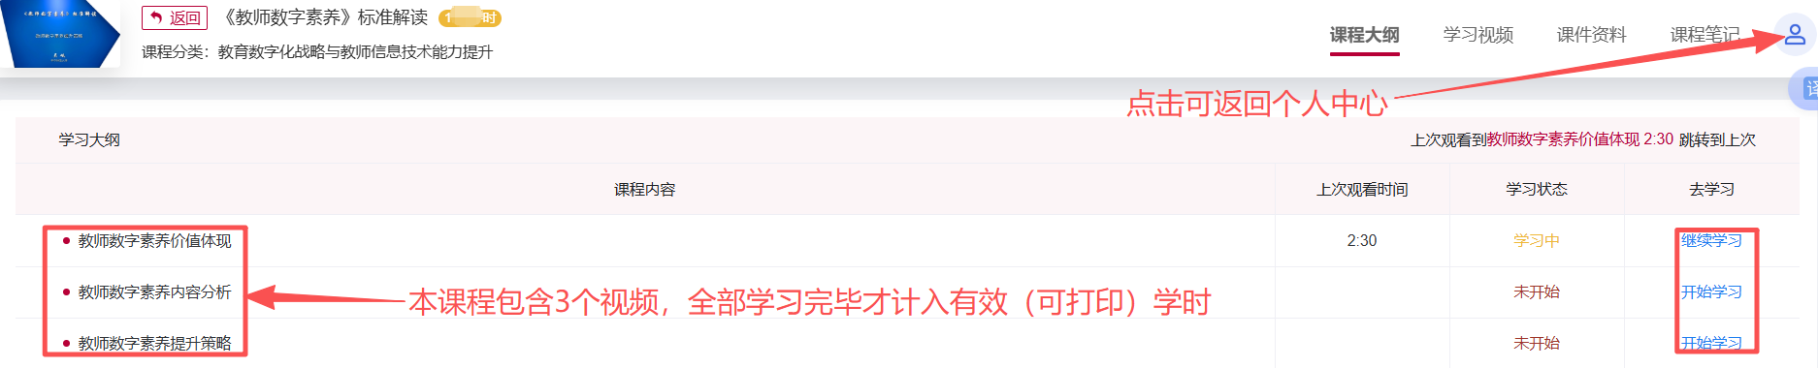
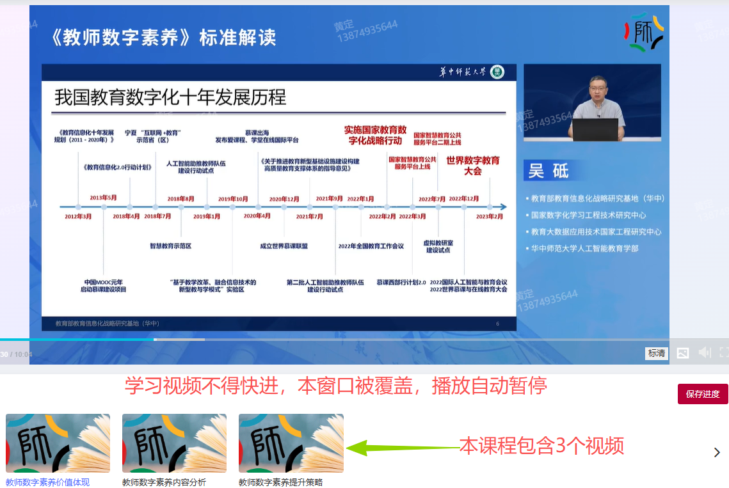

4.管理：在“个人中心”页面可进行个人信息、学习信息、证书的管理。注意：本次培训证书类型为“项目/活动证书”
